Приложение 1

*Индивидуальная карточка «Юного творца»*

1. *Придумываю сюжет, картину, образ поделки;*
2. *Какую цветовую гамму использую? (цель работы, настроение);*
3. *Что использую для работы? (Подбор материала);*
4. *Постараюсь сотворить самую интересную и оригинальную поделку!*

Приложение 2

1. **Методика диагностики уровня развития универсальных творческих способностей для детей «Солнце в комнате». Авторы: В.Синельников, В.Кудрявцев.**

**2.** **Диагностика уровня развития невербальной креативности**

**(Методика Е.Торренса, адаптирована А.Н. Ворониным)**

**3. Методика включенного наблюдения**

**Объект:** уровень сформированности исследовательских умений на уроках технологии

**Наблюдаемые параметры:** практическая готовность к осуществлению учебного исследования, мотивационное отношение к исследовательской деятельности, проявление креативности и самостоятельности реализации.

Приложение 3

**Конспект урока технологии. 3 класс**

**Тема**: «Коллаж» (2 урок)

**Цели**: - повторить изученное о технике коллажа;

- изготовить панно в технике коллажа;

- развивать творческие способности учащихся, самостоятельность, умение работать с различными материалами, мелкую моторику рук;

- воспитывать аккуратность, терпение, уважение друг к другу.

**Тип урока**: эмоционально-художественный.

**Ведущий метод**: частично-поисковый.

**Форма деятельности**: индивидуальная.

**Оборудование**: картон; линейка; карандаш; цветная бумага; лоскуты ткани; пряжа; пуговицы; бусинки; ракушки; кусочки дерева; ножницы; клей ПВА; кисточка; клеенка; салфетка.

**Ход урока:**

**1.Вступительная часть.**

- Приветствие;

- Организация рабочего места;

- Правила техники безопасности при работе с ножницами.

**2. Основная часть.**

**а)** Коллажная разминка. Учитель показывает нарисованный на листе бумаги ботинок, но без шнурков. Спрашивает детей о впечатлении от изображения.

У. – Что это за техника?

Д. – Аппликация.

У. – Что можно добавить, чтобы данная аппликация превратилась в коллаж?

Дети предлагают различные варианты. Один из них обязательно коснется шнурков, т.к. их нет. Учитель с помощью шила на глазах детей проделывает дырочки в тех местах, где должен втягиваться шнурок. Теперь берет шнурок и вздевает его в нарисованный ботинок. Дети делятся впечатлениями.

У. Как изменилась наша работа?

Д. С помощью техники коллажа плоское изображение стало более выразительным и правдоподобным.

У. Так что такое коллаж?

Д. Коллаж – это наклеивание на основу каких-либо материалов, отличающихся от нее по цвету, форме и фактуре.

**б)** Анализ изготовления открытки»Космос» в технике коллажа. Составление плана работы.

У. Откройте учебник на с.23. Рассмотрите рисунки. Как назовете верхний рисунок?

Д. «Космонавт в открытом космосе».

У. Из каких материалов его можно выполнить?

Д. Из ниток, пуговиц, бусинок, поролона, ткани, опилок.

У. Из чего можно сделать фон?

Д. Из бумаги, ткани или фольги.

У. Из чего можно сделать звезды?

Д. Из цветного песка, опилок.

У. Как прикрепить материал к основе?

Д. Наклеить.

**4. Практическая работа**

Самостоятельное выполнение коллажа «Космос». Выполнение индивидуальных коллажей.

У. Постарайтесь подойти к своей работе творчески, оригинально. Придумайте что-то свое, абсолютно новое.

**3. Итоговая часть.**

**а)** Назвать главное отличие коллажа от аппликации.

**б)** Выставка работ. Обратить внимание на оригинальность идеи, на использование различных материалов.

- Аккуратно ли выполнены работы?

- Все ли работы соответствуют теме «Космос»?

- Кто подошел к данной работе более творчески?

- Рассказы детей о выполнении своих работ.

**в)** Индивидуальное и коллективное оценивание работ.

**4. Домашнее задание**: выполнить коллаж «Детская комната».

Приложение 4.

«Восход»

(3 класс)

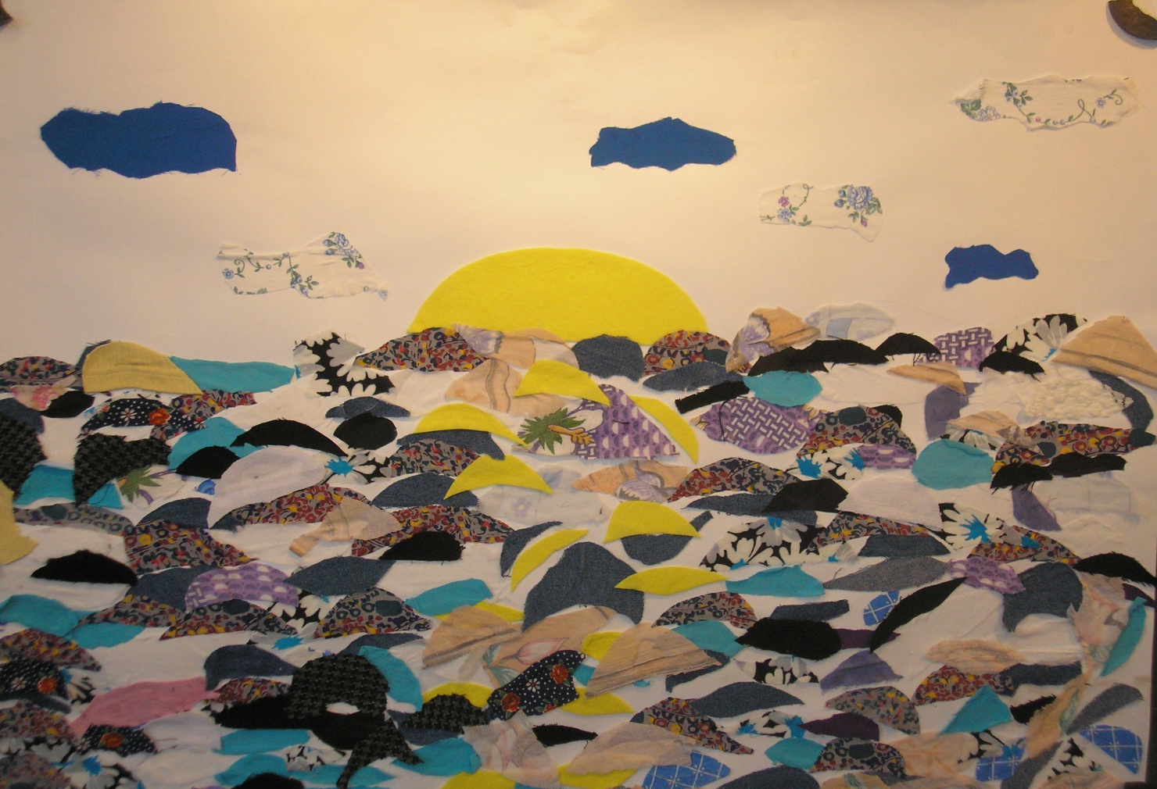

Приложение 5.

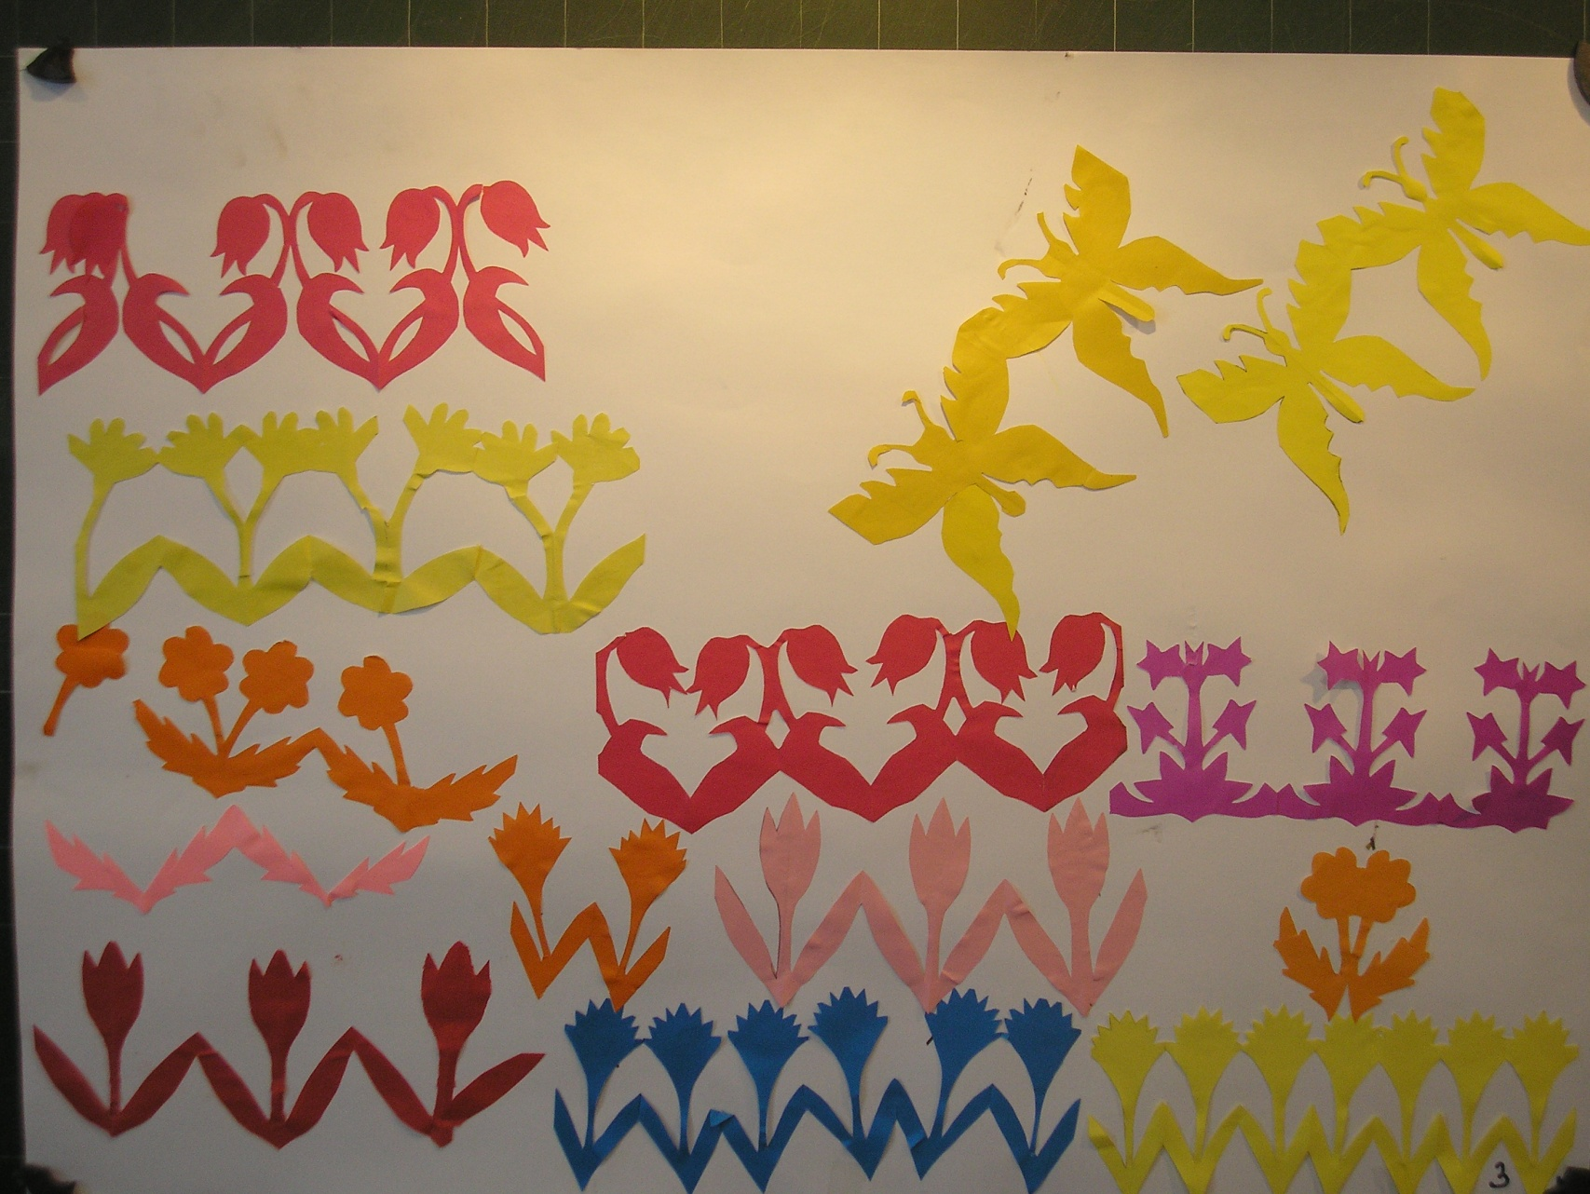

«Бумажные узоры»

(2 класс)

Приложение 6.

«Осень и я»

(4 класс)

